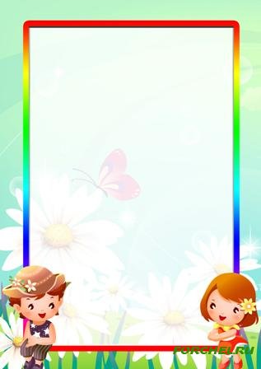
Памятка для родителей
Как уберечь ребенка от насилия.

· Общайтесь с детьми, интересуйтесь их проблемами и заботами, их кругом общения;
· Обязательно купите мобильный телефон ребенку;
· Вы должны знать с кем общается ваш ребенок;
· Покупайте вашему ребенку литературу с описанием правил поведения в различных местах и случаях, обговаривайте возможные ситуации;
· Выучите с ребенком домашний адрес и телефон;
· Осуществляйте постоянный и неусыпный контроль за детьми;
· Никаких контактов с незнакомыми людьми и группой риска (пьяницы, наркоманы, судимые и т.д.);
· На детях не должно быть вызывающей одежды и дорогих украшений;
· Дом, где живет ребенок, должен быть безопасным (не скупитесь на домофон и кодовый замок);
· ЧУЖИХ ДЕТЕЙ НЕ БЫВАЕТ!!!
· Определите безопасные и небезопасные секреты;
· С вашим ребенком определите круг безопасных знакомых: бабушка, дедушка, мамины подруги и т.д;
· Разрешите своему ребенку говорить слово «нет»;
· Взрослый должен дать понять ребенку, что его всегда выслушают и помогут.
Правила, которые должен знать ваш ребенок:
· Не вступать в разговоры с незнакомыми людьми;
· Не заходить в чужие подъезды, квартиры, стройки, в подвалы, как бы его не уговаривали;
· Не принимать угощения, игрушки и другие подарки от чужих людей. О подобных случаях рассказывать родителям;
· Если во время прогулки ребенок замечает чужого человека, который настойчиво наблюдает за детьми, пусть знает, что об этом нужно сообщить взрослому;
· Если ребенку угрожает опасность, нужно громко кричать, пока опасность не минует;
· Если ребенок один дома, то нельзя ни в коем случае открывать дверь посторонним, даже если это милиция, слесарь, знакомые родителей.

